Documento de Requisitos do Sistema Vapo Ecommerce Versão 1.1

Projeto aplicado da disciplina Programação Web

**Cronograma do Projeto**

|  |  |
| --- | --- |
| **Data** | **Descrição** |
| 16/11/2023 | Definição da equipe e tema do projeto |
| 06/11/2023 | Entrega parcial (checkpoint) até a seção 2 (descrição geral) |
| 21/11/2023 | Entrega total do projeto |
|  |  |
|  |  |
|  |  |

**Equipe de desenvolvimento**

|  |  |
| --- | --- |
| **Nome** | **Função** |
| Wrick Muniz | Desenvolvedor Back-end e front-end |
| Thiago Marques | Desenvolvedor Back-end e front-end |
| Iago da Silva | Desenvolvedor Back-end e front-end |
| Lucas Souza | Adm. de banco de dados e dev full-stack |
| Igor da Silva | Desenvolvedor Back-end e front-end |

# Introdução

Este documento especifica os requisitos do sistema *VAPO Ecommerce.* fornecendo aos desenvolvedores e stakeholders as informações necessárias para o projeto e implementação, assim como para a realização dos testes e homologação do sistema.

**1.1**

**O projeto consiste na criação de um e-commerce especializado em produtos de vaping. O sistema web proporcionará aos clientes uma plataforma intuitiva para explorar e adquirir uma variedade de dispositivos, líquidos aromatizados e acessórios relacionados ao universo do vape. Os usuários terão a facilidade de navegar pelos produtos, obter informações detalhadas e realizar compras seguras. Além disso, a plataforma permitirá a administração eficiente do estoque, gestão de pedidos e interação com os clientes. Os vapers terão uma experiência única, contando com recursos interativos, avaliações de produtos e promoções exclusivas, consolidando o e-commerce como um destino premium para entusiastas do vaping.**

**Link do repositório**: https://github.com/luc4ssouz4/vapo-ecommerce.git

# Descrição geral do sistema

O "Vapo Ecommerce" é uma aplicação web de comércio eletrônico que integra uma interface amigável para os usuários (Front-end) e a lógica de negócios do sistema (Back-end). Esse sistema permite aos usuários realizar compras, gerenciar produtos e informações associadas ao comércio online.

A interface com o usuário (Front-end) é o lado do sistema que os usuários finais interagem ao acessar o site. Ele fornece as seguintes funcionalidades:

- Páginas Públicas:

- Página inicial com destaque para produtos e promoções.

- Catálogo de produtos com filtragem e ordenação.

- Páginas de detalhes de produtos.

- Páginas de informações sobre a empresa, políticas e suporte.

- Recursos de Usuário:

- Registro e autenticação de usuários.

- Perfis de usuários para gerenciar pedidos e preferências.

- Carrinho de compras com opções de checkout.

- Design Responsivo:

- Layout adaptável para suporte em dispositivos móveis e desktops.

A parte de regras de negócio e processamento (Back-end) do "Vapo Ecommerce" é responsável pela lógica e gerenciamento das operações do sistema:

- Gestão de Produtos:

- Cadastro, edição e remoção de produtos.

- Controle de estoque e atributos dos produtos.

- Processamento de Pedidos:

- Gestão de pedidos, faturas, envio e estado dos pedidos.

- Métodos de pagamento e finalização de compras.

- Autenticação e Segurança:

- Gestão de permissões e restrições de acesso.

- Proteção de dados sensíveis.

Tecnologias Utilizadas:

- Linguagem Back-end: PHP

- Banco de Dados: Mysql (MariaDB)

- Front-end: HTML, CSS

# Requisitos funcionais

[UC001] Autenticar-se no Sistema

**Descrição:** Permite aos usuários logarem no sistema.

**Atores**: Administrador, Usuário.

**Entradas e pré-condições**: Estar devidamente cadastrado no sistema.

**Saídas e pós-condição**: não possui.

* **Mensagens**

|  |  |
| --- | --- |
| **M1** | Email digitado não foi encontrado! |
| **M2** | Senha digitada está incorreta! |

* **Especificação dos Atributos:**

**EA1 – Fazer autenticação de usuário**

|  |  |  |  |  |
| --- | --- | --- | --- | --- |
| **Dados** | | | | |
| **Atributo** | **Tipo** | **Tam.** | **Máscara** | **Obrig.** |
| **Email** | Email | * |  | X |
| **Senha** | Password | * |  | X |

[UC002] Registra-se no Sistema

**Descrição:** Permite que o usuário se registre no sistema.

**Atores**: Usuário.

**Entradas e pré-condições**: não possui.

**Saídas e pós-condição**: não ter nenhum cadastro no sistema.

* **Mensagens**

|  |  |
| --- | --- |
| **M1** | Digite seu nome completo corretamente! |
| **M2** | Digite um email valido |
| **M3** | Email digitado já está em uso! |
| **M4** | Sua senha deve ter pelomenos 6 caracteres! |
| **M5** | Repita a senha corretamente! |
| **M6** | Digite seu cep corretamente! |
| **M7** | Digite o número da sua casa! |

* **Especificação dos Atributos:**

**EA1 – Registrar-se no sistema (Usuário)**

|  |  |  |  |  |
| --- | --- | --- | --- | --- |
| **Dados** | | | | |
| **Atributo** | **Tipo** | **Tam.** | **Máscara** | **Obrig.** |
| **Nome** | Texto |  |  | X |
| **Email** | Email | * |  | X |
| **Senha** | Password | * |  | X |
| **Repetir Senha** | Password | * |  | X |
| **CEP** | Texto | * |  | X |
| **Rua** | Texto | * |  | X |
| **Número** | Texto | * |  | X |
| **Estado** | Texto | * |  | X |
| **Cidade** | Texto | * |  | X |
| **Bairro** | Texto | * |  | X |

[UC003] Cadastrar Produtos

**Descrição:** Permite ao administrador adicionar um produto.

**Atores**: Administrador.

**Entradas e pré-condições**: O usuário tem que ter o rank 2

**Saídas e pós-condição**: não possui.

* **Mensagens**

|  |  |
| --- | --- |
| **M1** | Produto adicionado com sucesso! |

* **Especificação dos Atributos:**

|  |  |  |  |  |
| --- | --- | --- | --- | --- |
| **Dados** | | | | |
| **Atributo** | **Tipo** | **Tam.** | **Máscara** | **Obrig.** |
| **Título** | Texto | * |  | X |
| **Valor** | Número | * |  | X |
| **Promoção** | Checkbox | * |  |  |
| **Descrição** | Texto | * |  |  |
| **Imagem** | Texto | * |  |  |

[UC004] Visualizar produtos

**Descrição:** Permite ao usuário visualizar os produtos

**Atores**: Visitantes, Usuários.

**Entradas e pré-condições**: não possui.

**Saídas e pós-condição**: não possui.

[UC005] Adicionar produtos no carrinho

**Descrição:** Possibilita o usuário adicionar produtos para fazer a compra.

**Atores**: Todos.

**Entradas e pré-condições**: não possui.

**Saídas e pós-condição**: não possui.

[UC007] Finalizar carrinho

**Descrição:** Permite ao usuário finalizar a compra com o carrinho.

**Atores**: Usuário.

**Entradas e pré-condições**: o usuário estar autenticado no sistema.

**Saídas e pós-condição**: não possui.

* **Mensagens**

|  |  |
| --- | --- |
| **M1** | Faça o login para continuar.. |
| **M2** | Carrinho esta vazio |

[UC008] Realizar pagamento

**Descrição:** Permite ao usuário realizar o pagamento da compra.

**Atores**: Usuário.

**Entradas e pré-condições**: o usuário estar autenticado no sistema e ter finalizado o carrinho.

**Saídas e pós-condição**: não possui.

[UC009] Cadastrar Promoções

**Descrição:** Permite que um usuário envie seu email para receber promoções.

**Atores**: Todos.

**Entradas e pré-condições**: não possui.

**Saídas e pós-condição**: não possui

* **Mensagens**

|  |  |
| --- | --- |
| **M1** | Digite um email valido ! |
| **M2** | Email já esta cadastrado nas promoções |
| **M3** | Agora você recebera avisos de promoções |

* **Especificação dos Atributos:**

**EA1 – Fazer autenticação de usuário**

|  |  |  |  |  |
| --- | --- | --- | --- | --- |
| **Configuração autenticação** | | | | |
| **Atributo** | **Tipo** | **Tam.** | **Máscara** | **Obrig.** |
| **Email** | email | * |  | X |

[UC014] Manter Administrador

**Descrição:** Permite aos Administradores cadastrar, remover, buscar, listar e visualizar Administradores e Professores. Deverá existir pelo menos um usuário administrador no Banco de dados do sistema.

**Atores**: Administrador.

**Entradas e pré-condições**: estar autenticado no sistema.

**Saídas e pós-condição**: não possui.

* **Mensagens**

|  |  |
| --- | --- |
| **M1** | Dados incompletos, favor preencher todos as informações. |
| **M2** | Selecione o Administrador desejado. |

* **Especificação dos Atributos:**

**EA1 – Fazer autenticação de usuário**

|  |  |  |  |  |
| --- | --- | --- | --- | --- |
| **Configuração autenticação** | | | | |
| **Atributo** | **Tipo** | **Tam.** | **Máscara** | **Obrig.** |
| **Codigo** | Inteiro | 8 |  | X |
| **Nome** | Texto | 255 |  | X |
| **Login** | Inteiro | 16 |  | X |
| **Senha** | Texto | 15 |  | X |

# Requisitos não-funcionais

[NF001]Tempo de Resposta Rápido:

- O sistema deve garantir um tempo de resposta rápido para todas as interações do usuário, como navegação, busca de produtos, e conclusão de transações, com um tempo médio de resposta inferior a 3 segundos.

|  |  |  |  |  |  |  |  |
| --- | --- | --- | --- | --- | --- | --- | --- |
| **Prioridade**: | ◼ |  | Essencial | 🞎 | Importante | 🞎 | Desejável |

[NF002]Escalabilidade Eficiente:

- O sistema deve ser projetado para escalar eficientemente, suportando um aumento significativo no tráfego durante períodos de pico, como promoções especiais ou eventos sazonais, sem comprometer o desempenho.

|  |  |  |  |  |  |  |  |
| --- | --- | --- | --- | --- | --- | --- | --- |
| **Prioridade**: | ◼ |  | Essencial | 🞎 | Importante | 🞎 | Desejável |

[NF003]Concorrência de Usuários:

- O e-commerce deve ser capaz de lidar com um grande número de usuários simultâneos, garantindo uma experiência de compra contínua e sem interrupções, mesmo em situações de alta concorrência.

|  |  |  |  |  |  |  |  |
| --- | --- | --- | --- | --- | --- | --- | --- |
| **Prioridade**: | ◼ |  | Essencial | 🞎 | Importante | 🞎 | Desejável |

[NF003]Disponibilidade Elevada:

- O sistema deve manter uma disponibilidade elevada, com um tempo de inatividade máximo de 99,9% ao longo do ano, assegurando que os usuários possam acessar e realizar transações a qualquer momento.

|  |  |  |  |  |  |  |  |
| --- | --- | --- | --- | --- | --- | --- | --- |
| **Prioridade**: | ◼ |  | Essencial | 🞎 | Importante | 🞎 | Desejável |

[NF004]Integração com Meio de Pagamento Seguro:

- Integração com provedor de serviço de pagamento confiável e seguro, garantindo uma experiência de compra conveniente e segura.

|  |  |  |  |  |  |  |  |
| --- | --- | --- | --- | --- | --- | --- | --- |
| **Prioridade**: | ◼ |  | Essencial | 🞎 | Importante | 🞎 | Desejável |

[NF005]Gerenciamento Eficiente de Estoque:

- Implementação de um sistema eficiente de gerenciamento de estoque para garantir a precisão dos níveis de estoque exibidos no site, evitando vendas de produtos fora de estoque.

|  |  |  |  |  |  |  |  |
| --- | --- | --- | --- | --- | --- | --- | --- |
| **Prioridade**: | ◼ |  | Essencial | 🞎 | Importante | 🞎 | Desejável |

[NF006]Compatibilidade Multiplataforma:

- O e-commerce deve ser compatível com uma variedade de dispositivos e navegadores para garantir uma experiência consistente e amigável, independentemente do dispositivo utilizado pelos usuários.

|  |  |  |  |  |  |  |  |
| --- | --- | --- | --- | --- | --- | --- | --- |
| **Prioridade**: | ◼ |  | Essencial | 🞎 | Importante | 🞎 | Desejável |

[NF007]Política de Privacidade e Conformidade

- Adoção de uma política de privacidade transparente, em conformidade com as regulamentações de proteção de dados, informando aos usuários como suas informações serão

tratadas e protegidas.

|  |  |  |  |  |  |  |  |
| --- | --- | --- | --- | --- | --- | --- | --- |
| **Prioridade**: | ◼ |  | Essencial | 🞎 | Importante | 🞎 | Desejável |

# Diagramação e prototipação de Banco de dados

Definição de tabela de compras

|  |  |  |  |  |
| --- | --- | --- | --- | --- |
| **Atributo** | **Tipo** | **Tam.** | **Máscara** | **Obrig.** |
| **id** | int | 11 | PK | X |
| **user_id** | int | 11 |  | X |
| **mp_id** | varchar | 255 |  | X |
| **qr_code** | text |  |  | X |
| **items_id** | longtext |  |  | X |
| **valor** | float |  |  | X |
| **status** | int | 11 |  | X |
| **envio** | int | 11 |  | X |
| **data** | int | 25 |  | X |
| **data_update** | int | 20 |  | X |

Definição de tabela de emails

|  |  |  |  |  |
| --- | --- | --- | --- | --- |
| **Atributo** | **Tipo** | **Tam.** | **Máscara** | **Obrig.** |
| **id** | int | 11 |  | X |
| **email** | int | 255 |  | X |
| **data** | varchar | 16 |  | X |

Definição de tabela de produtos

|  |  |  |  |  |
| --- | --- | --- | --- | --- |
| **Atributo** | **Tipo** | **Tam.** | **Máscara** | **Obrig.** |
| **id** | int | 11 |  | X |
| **titulo** | varchar | 255 |  | X |
| **Imagem** | varchar | 16 |  | X |
| **descricão** | text |  |  | X |
| **preco** | float |  |  | X |
| **promocao** | enum | 0,1 |  | X |

Definição de tabela de users

|  |  |  |  |  |
| --- | --- | --- | --- | --- |
| **Atributo** | **Tipo** | **Tam.** | **Máscara** | **Obrig.** |
| **Id** | int | 11 |  | X |
| **nome** | varchar | 255 |  | X |
| **email** | varchar | 255 |  | X |
| **senha** | varchar | 255 |  | X |
| **cpf** | varchar | 50 |  | X |
| **end_rua** | varchar | 100 |  | X |
| **end_numero** | int | 5 |  | X |
| **end_estado** | varchar | 20 |  | X |
| **end_cidade** | varchar | 20 |  | X |
| **end_bairro** | varchar | 20 |  | X |
| **end_cep** | int | 10 |  | X |
| **telefone** | varchar | 100 |  |  |
| **rank** | int | 1 |  | X |
| **hash** | varchar | 100 |  | X |

# Diagramação e prototipaçãos de Telas

Esboço de Página Inicial

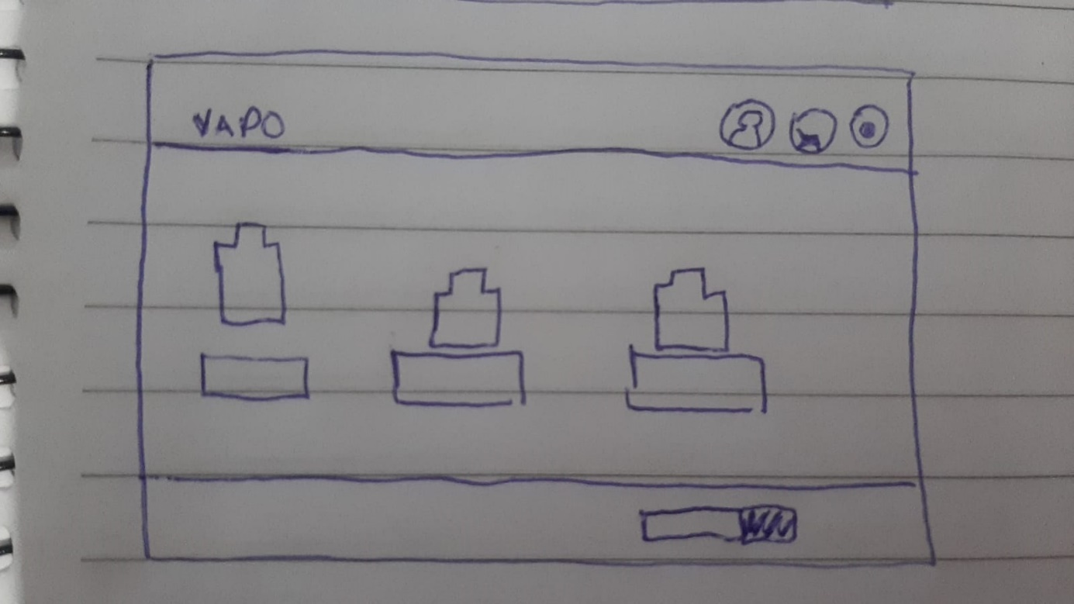

Figura 1 - Imagem ilustrativa

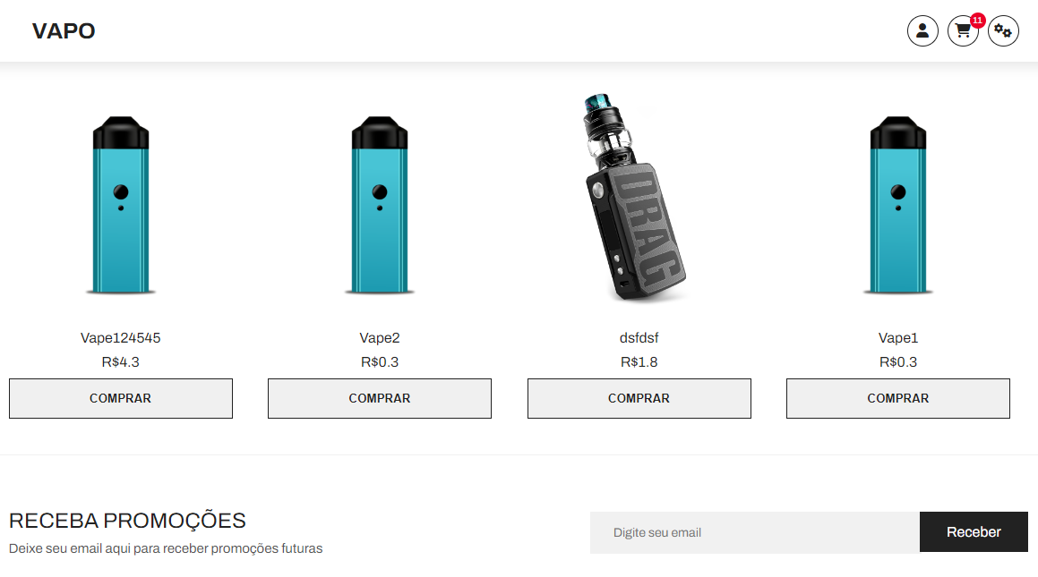

Página 2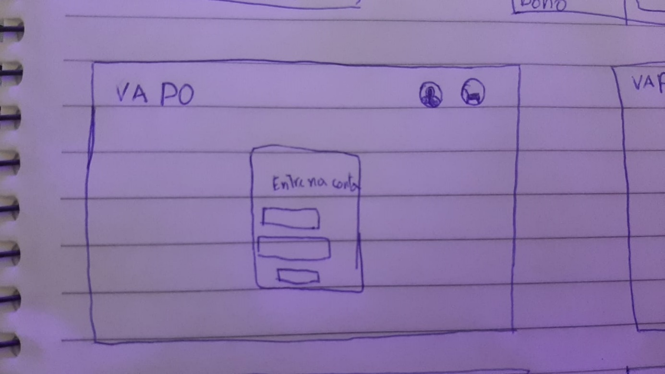

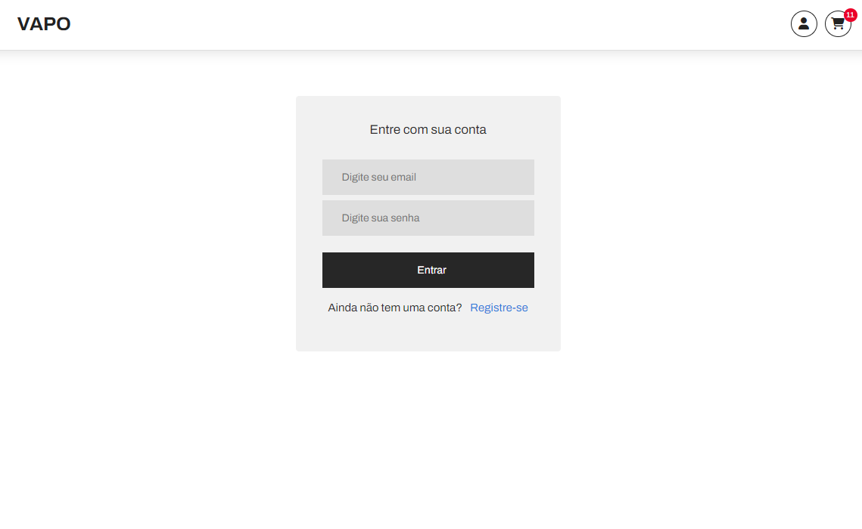

Figura 2 - Imagem ilustrativa

Página 3

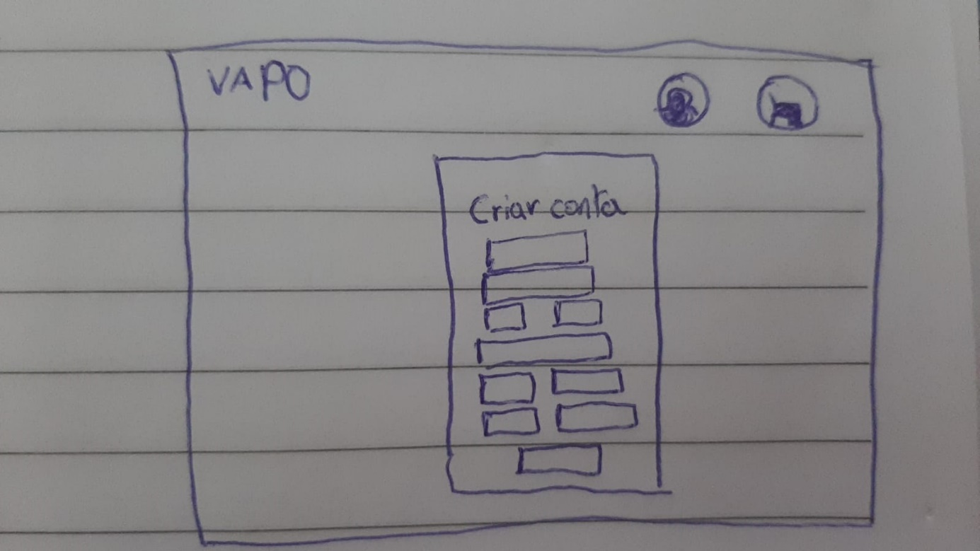

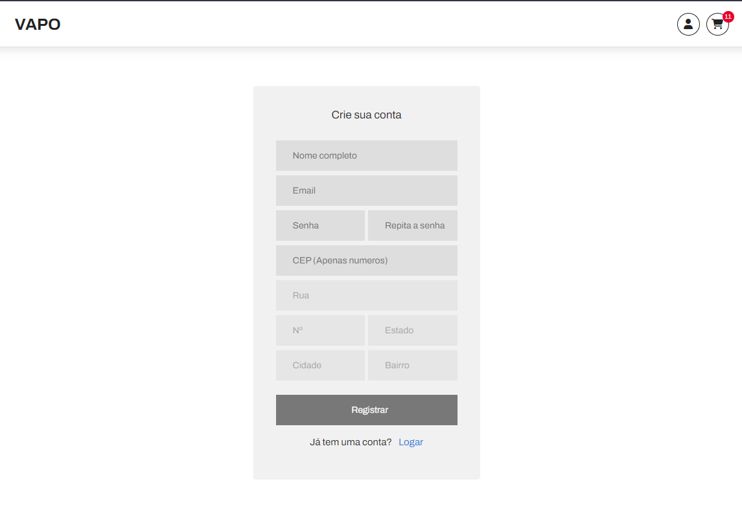

Página 4

...

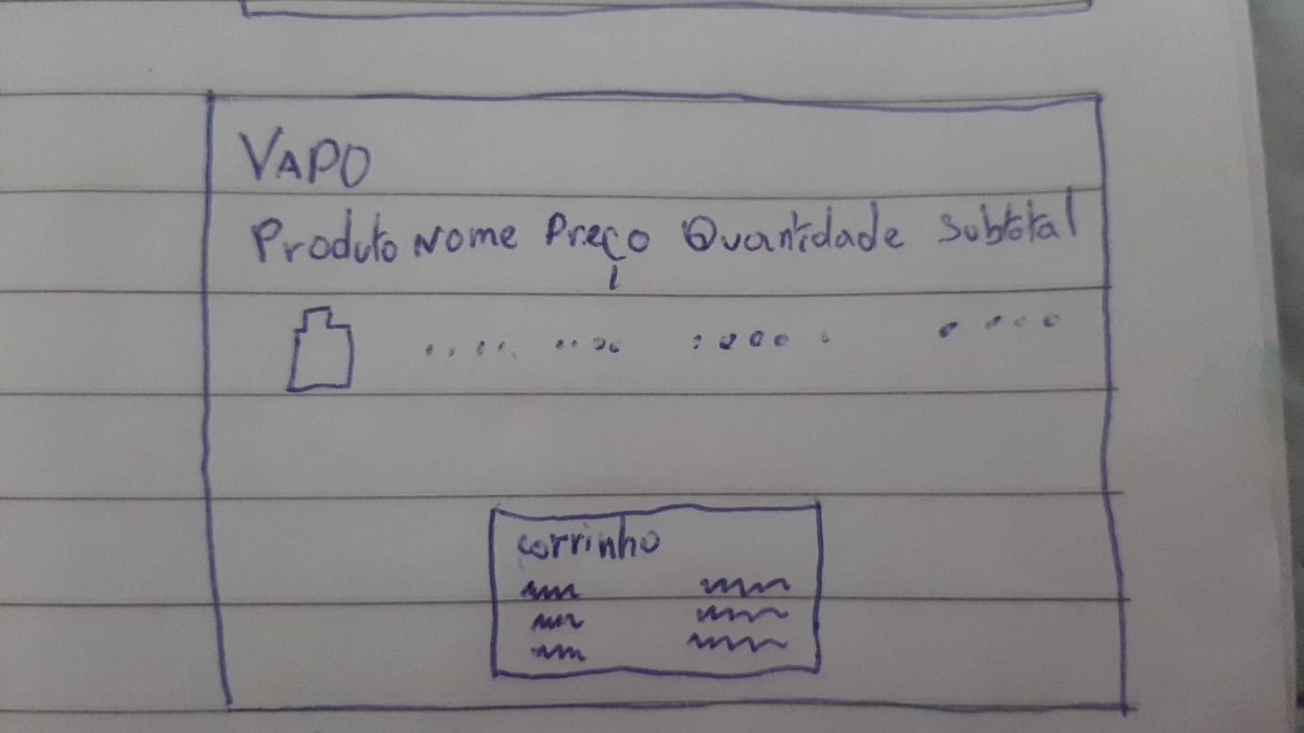

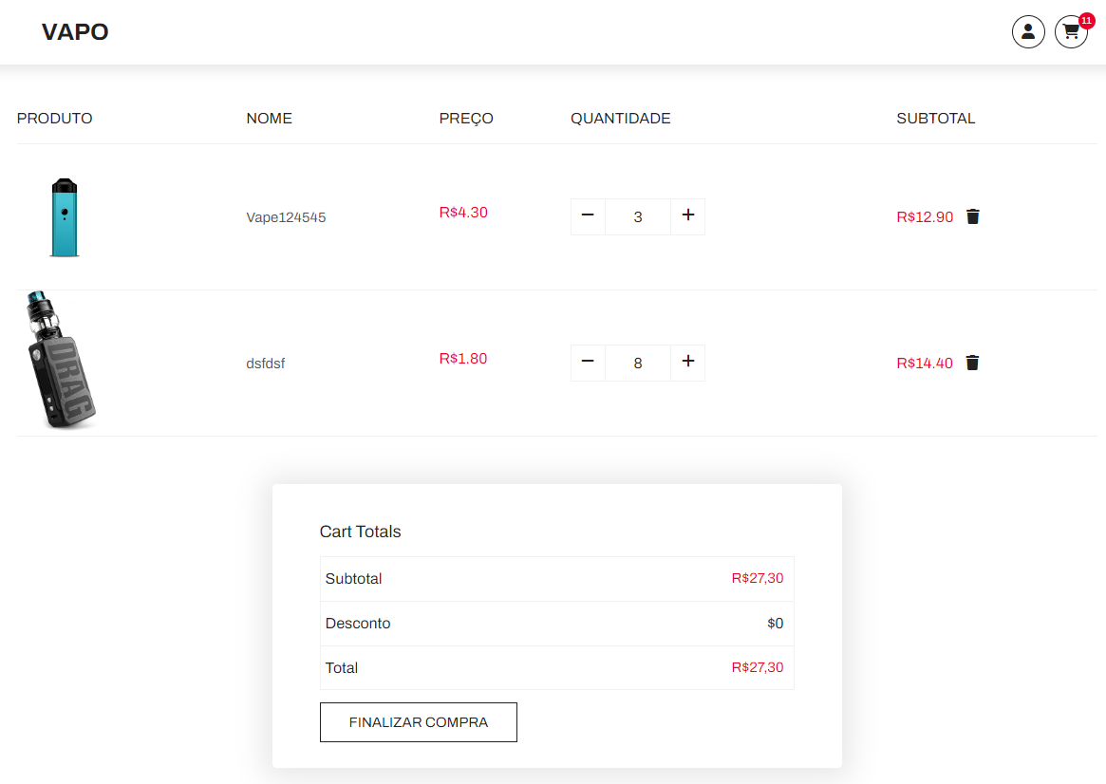

Página 5

